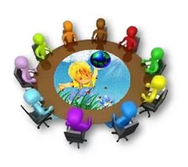

«Детям совершенно так же,
как и взрослым,
хочется быть здоровыми и сильными,
только дети не знают,
что для этого надо делать.
Объясним им, и они будут беречься!»
Януш Корчак

Муниципальное бюджетное дошкольное образовательное учреждение детский сад комбинированного вида №19 «Золотая рыбка»

ПРОГРАММА
Методического объединения
«Проектирование интегрированного образовательного процесса в ДОУ.
Интеграция ОО «Музыка» с другими образовательными областями»
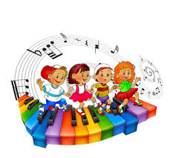

20.04.2016г.
Место проведения: МБДОУ д/с №19 «Золотая рыбка»

Время проведения: 20.04.2016г. с 9:00 до 11:30

Цель: распространение передового педагогического опыта между ДОУ района.
ПЛАН РАБОТЫ:

I. | Вводная часть.
1.1. | Информационная справка. | В.В.Гупаленко, заведующий ДОО | 9.30-10.10
II. | Основная часть.
II.1. | Доклад по теме: «Интеграция ОО «Музыка» с другими образовательными областями» | Старший воспитатель Н.С.Хвостикова | 10.10. – 10.20
II.2. | Открытый просмотр интегрированной образовательной деятельности по ОО «Музыка» и «Физическое развитие» с использованием здоровьесберегающих технологий.  (Подг.лог.гр. с ФФН). | Воспитатель  Е.В. Охонько  Музыкальный руководитель  А.И.Саламатина | 10.20-10.50
II.3. | Обмен опытом Выставка дидактических пособий «Палитра мастерства». |  | 10.50-11.05
II.4. | Спортивное соревнование «Будь здоров, педагог!» | Инструктор по физическому развитию  Е.В. Охонько  Педагог-психолог  Н.И. Кудлаева  Педагоги | 11.05-12.05
III.  III.1. | Заключительная часть.  Подведение итогов | Г.В.Лобова, методист МКУ «АМЦСО» | 12.05.-12.30



